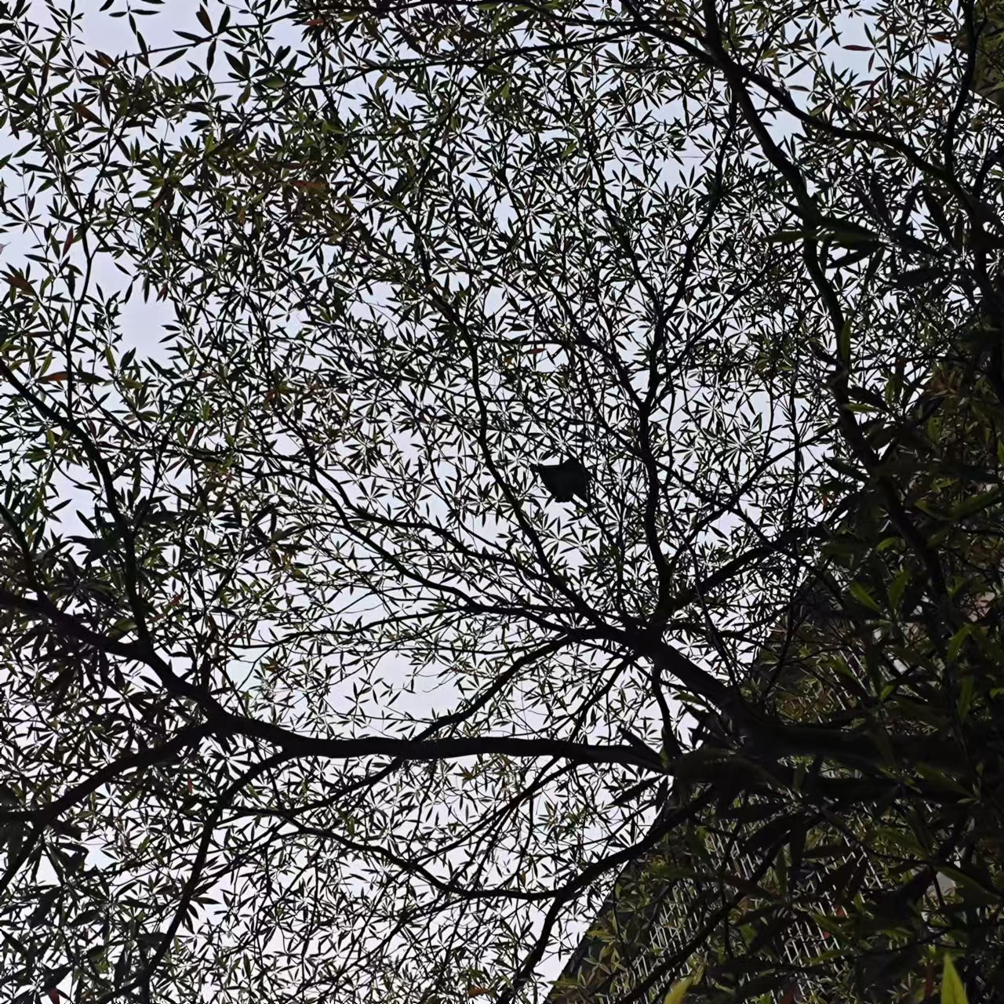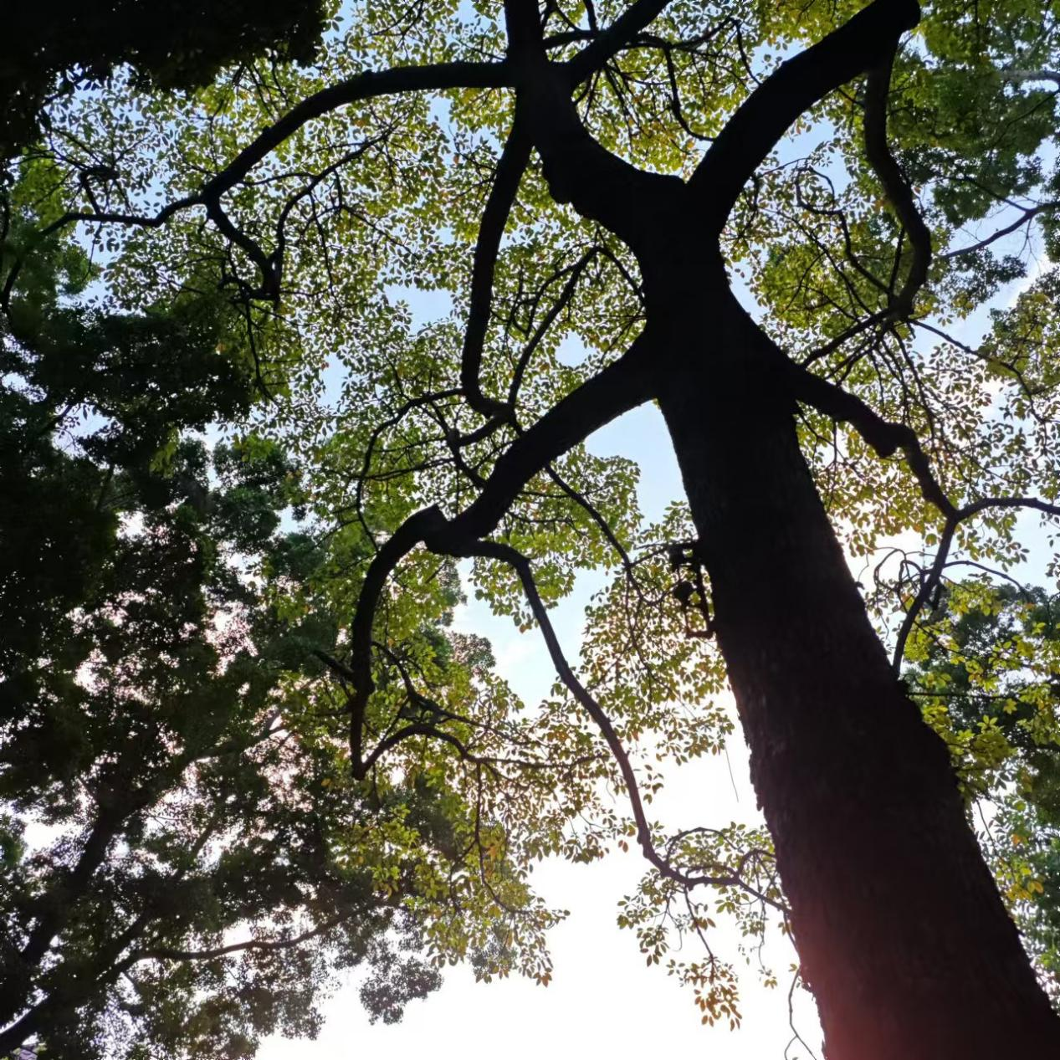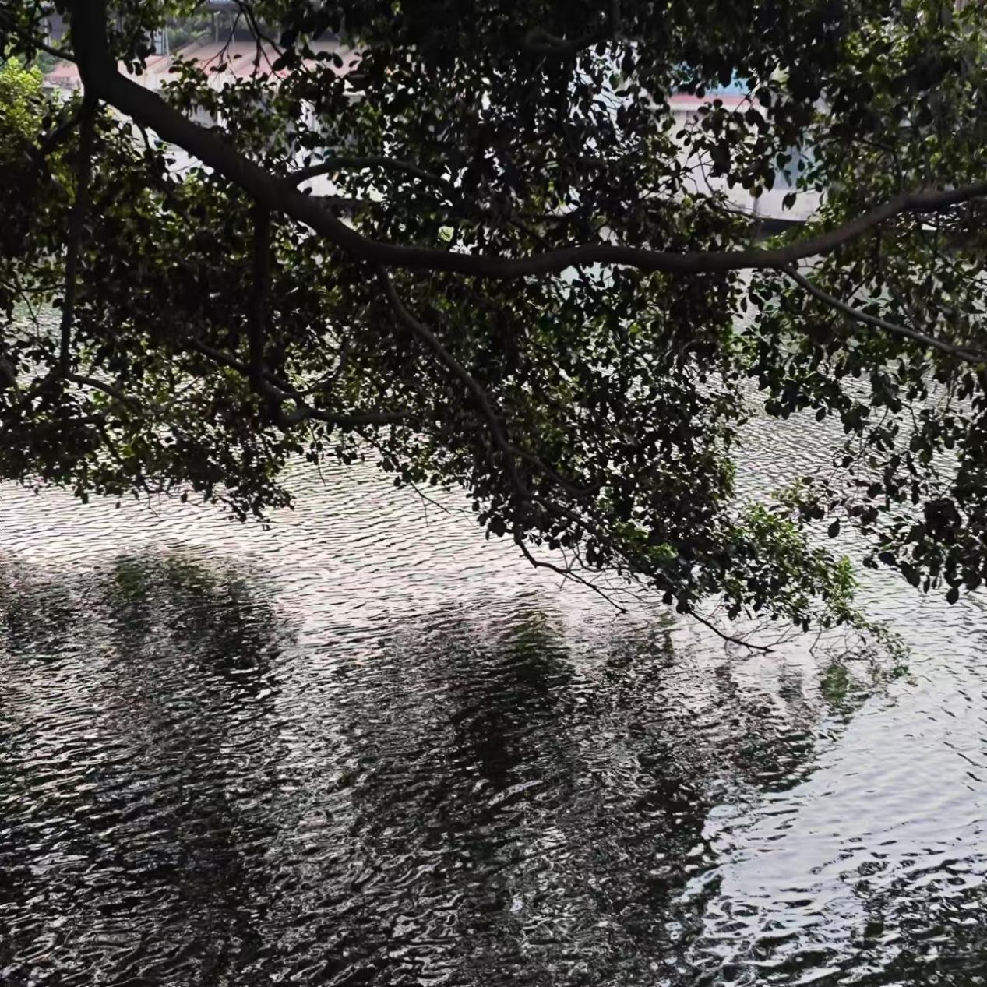

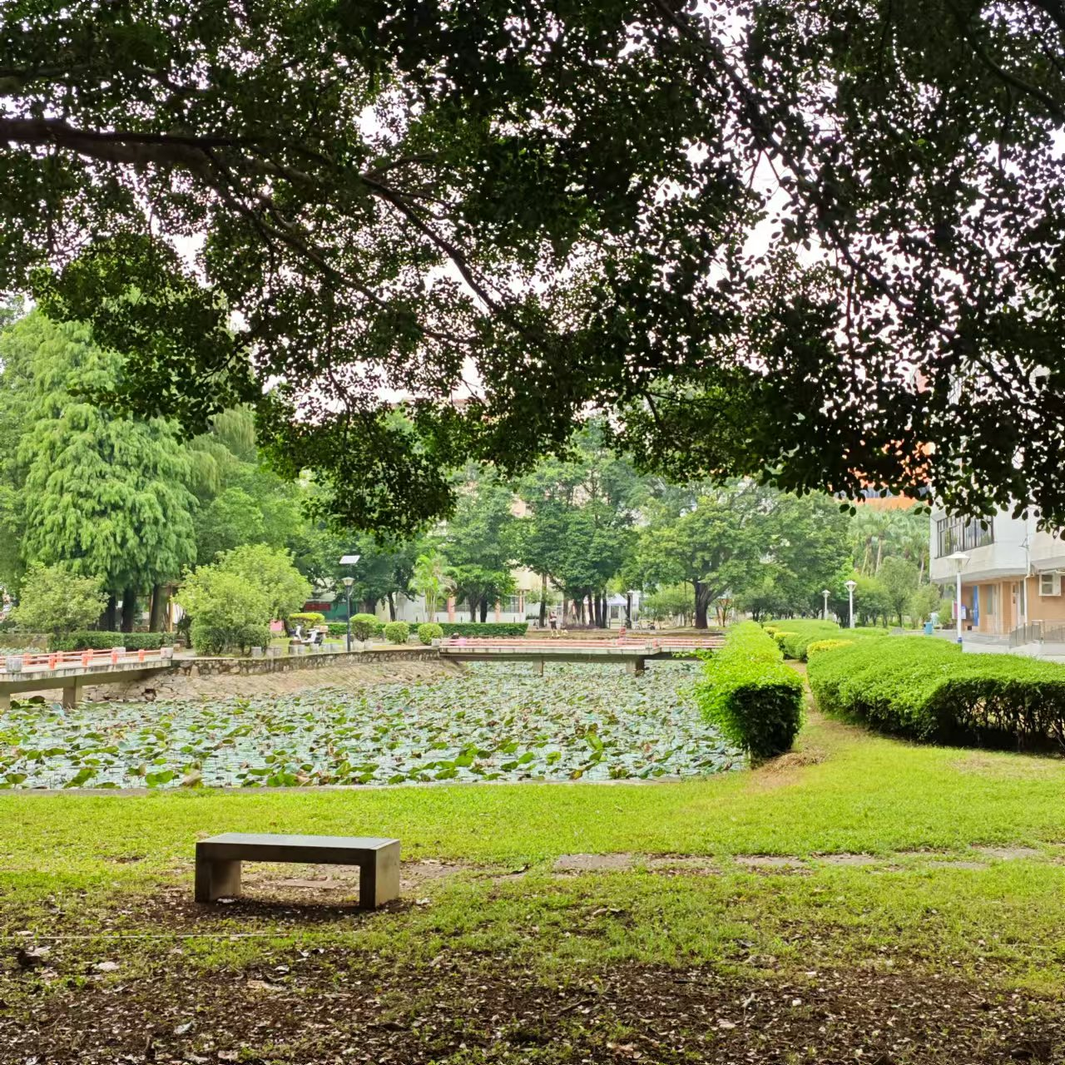

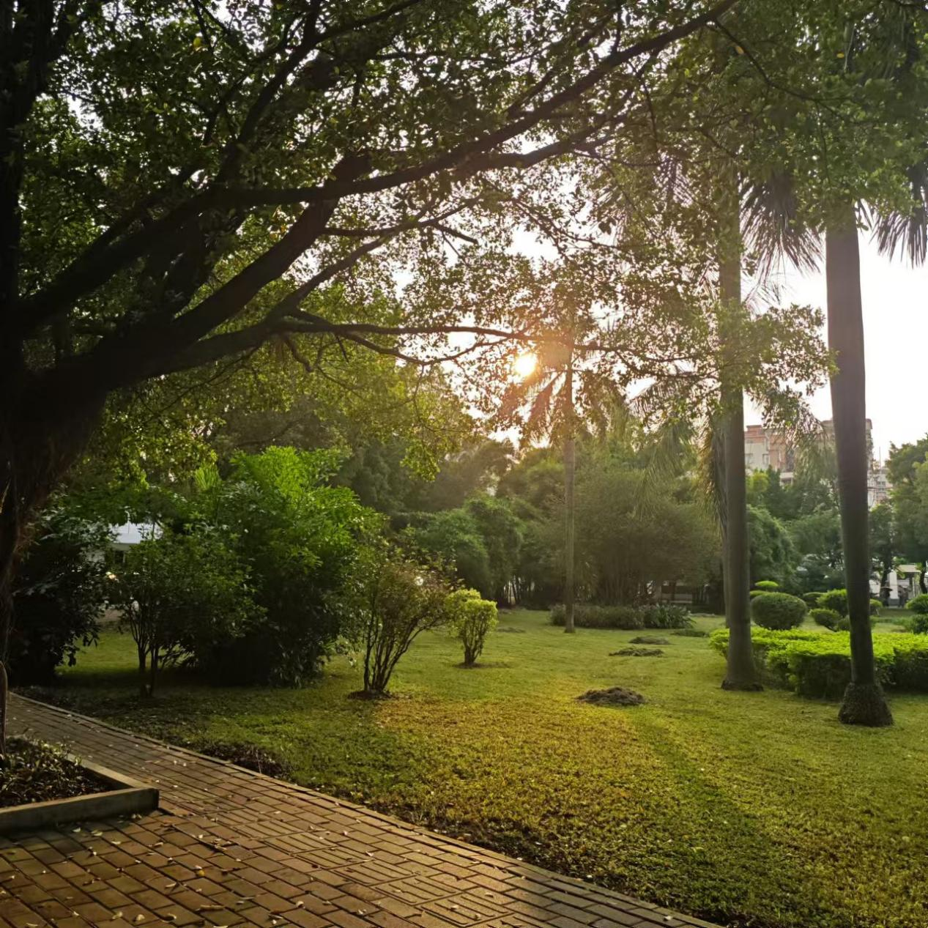

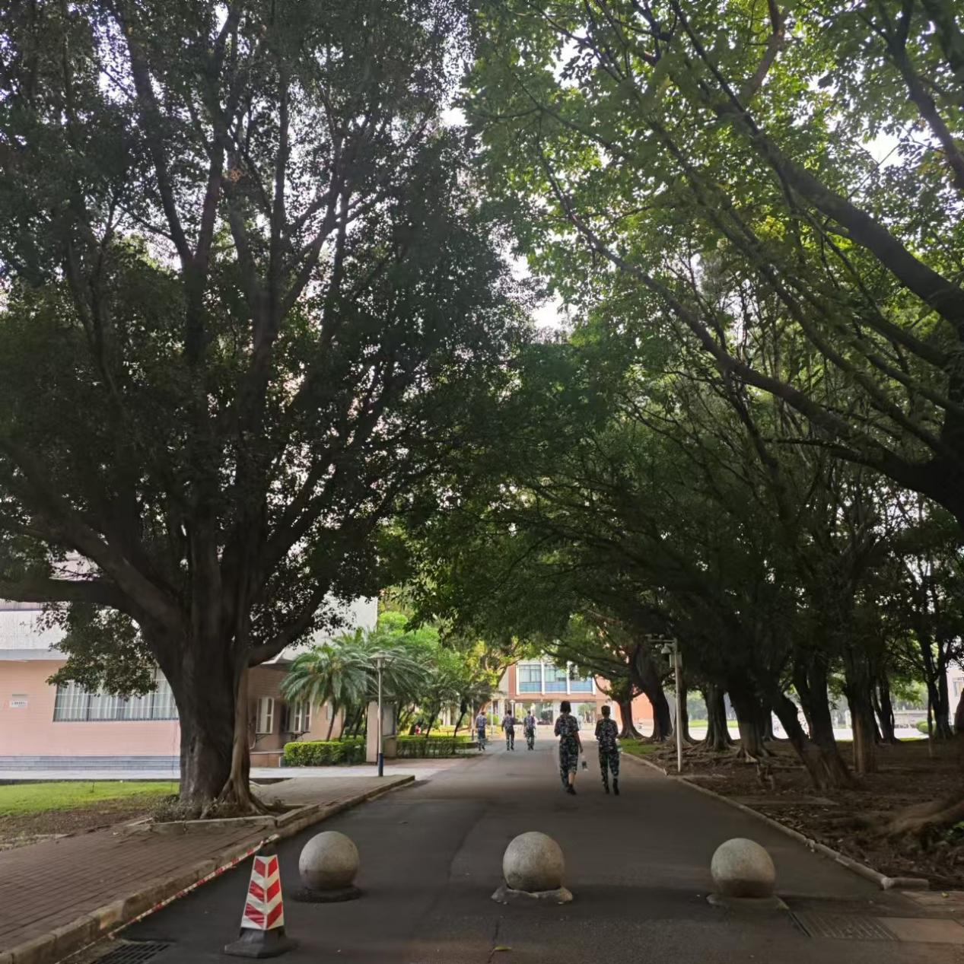

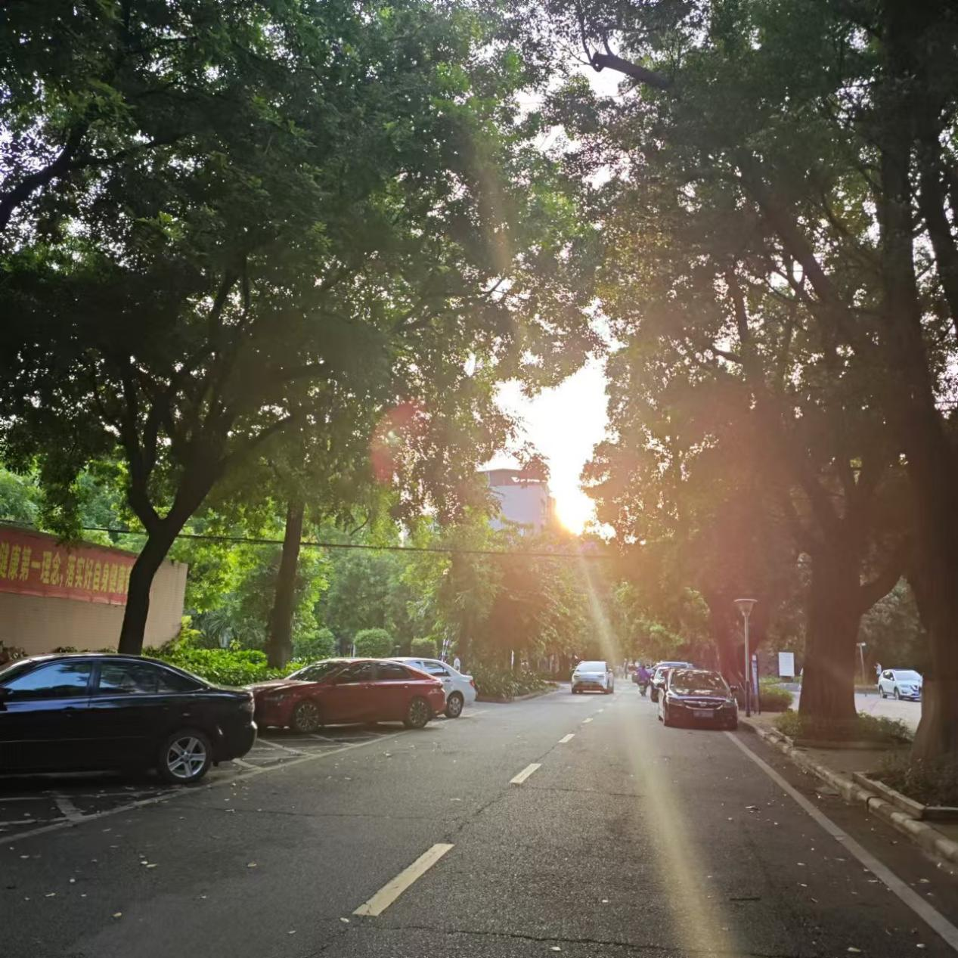
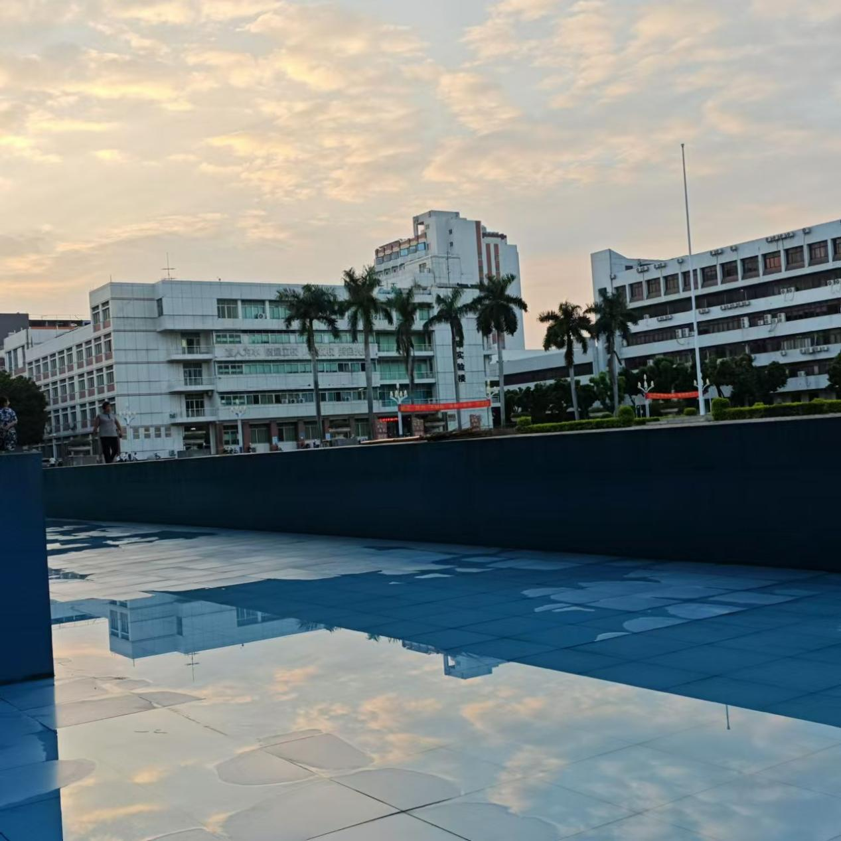

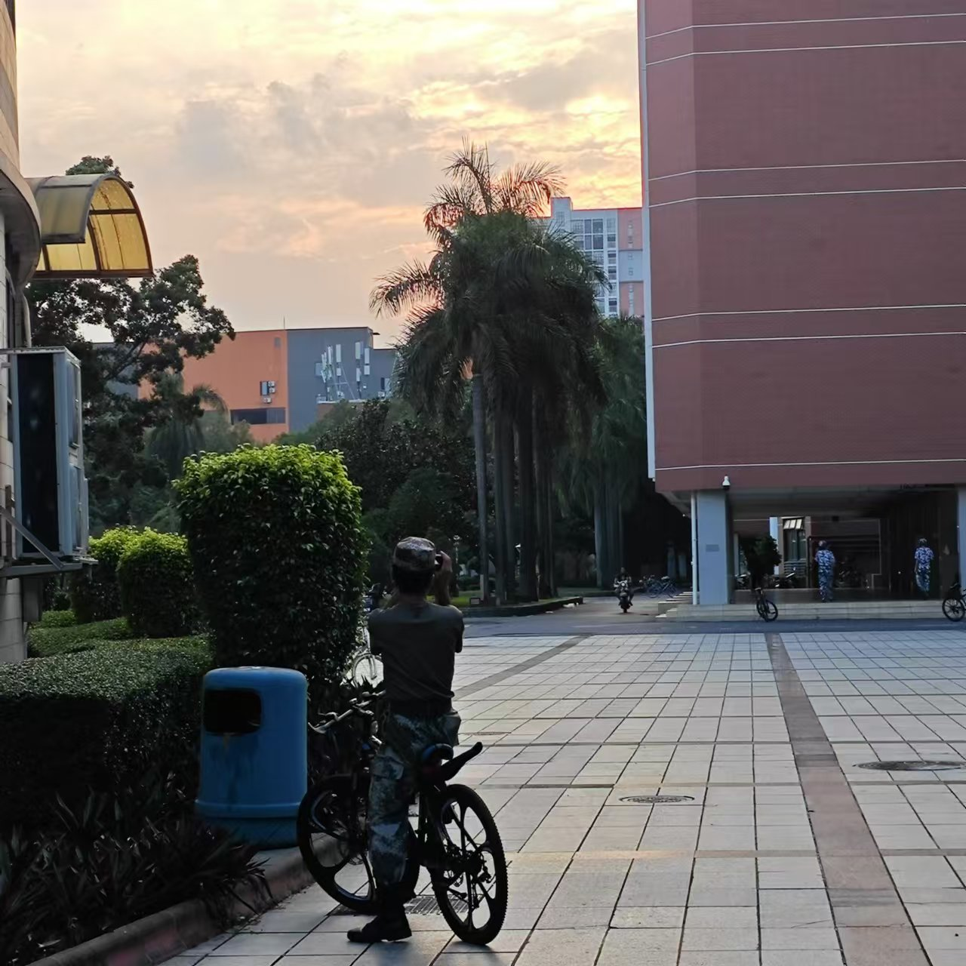

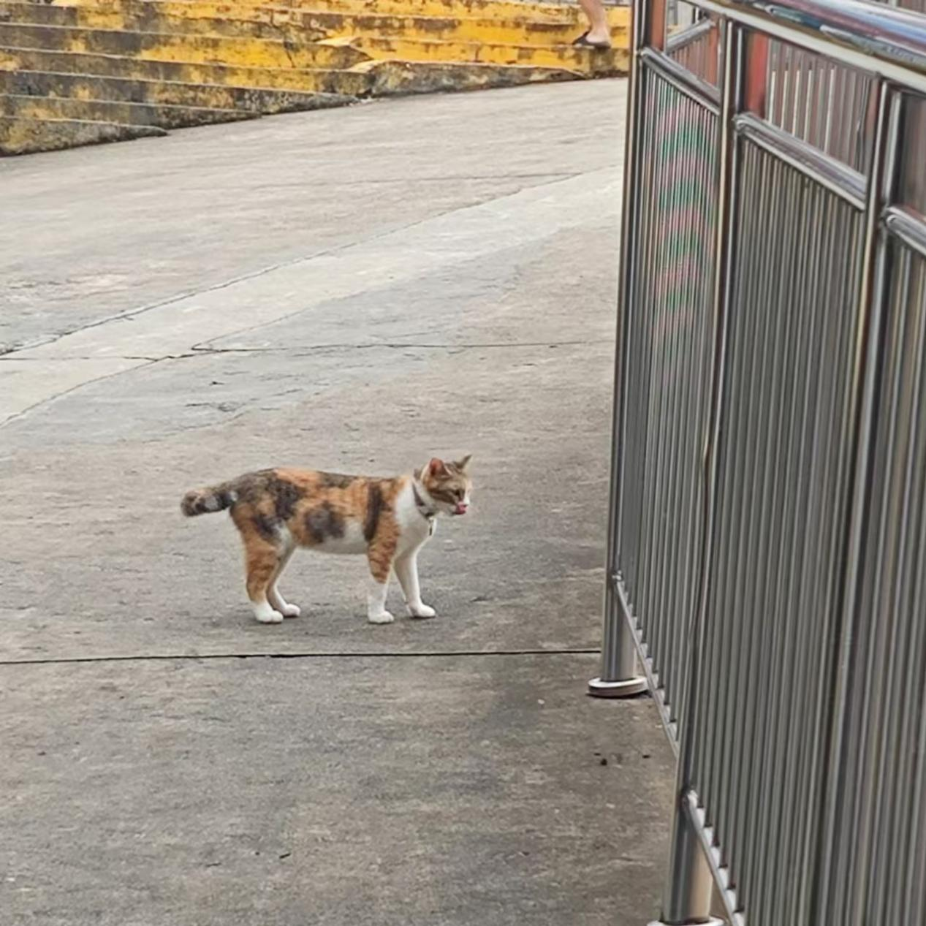

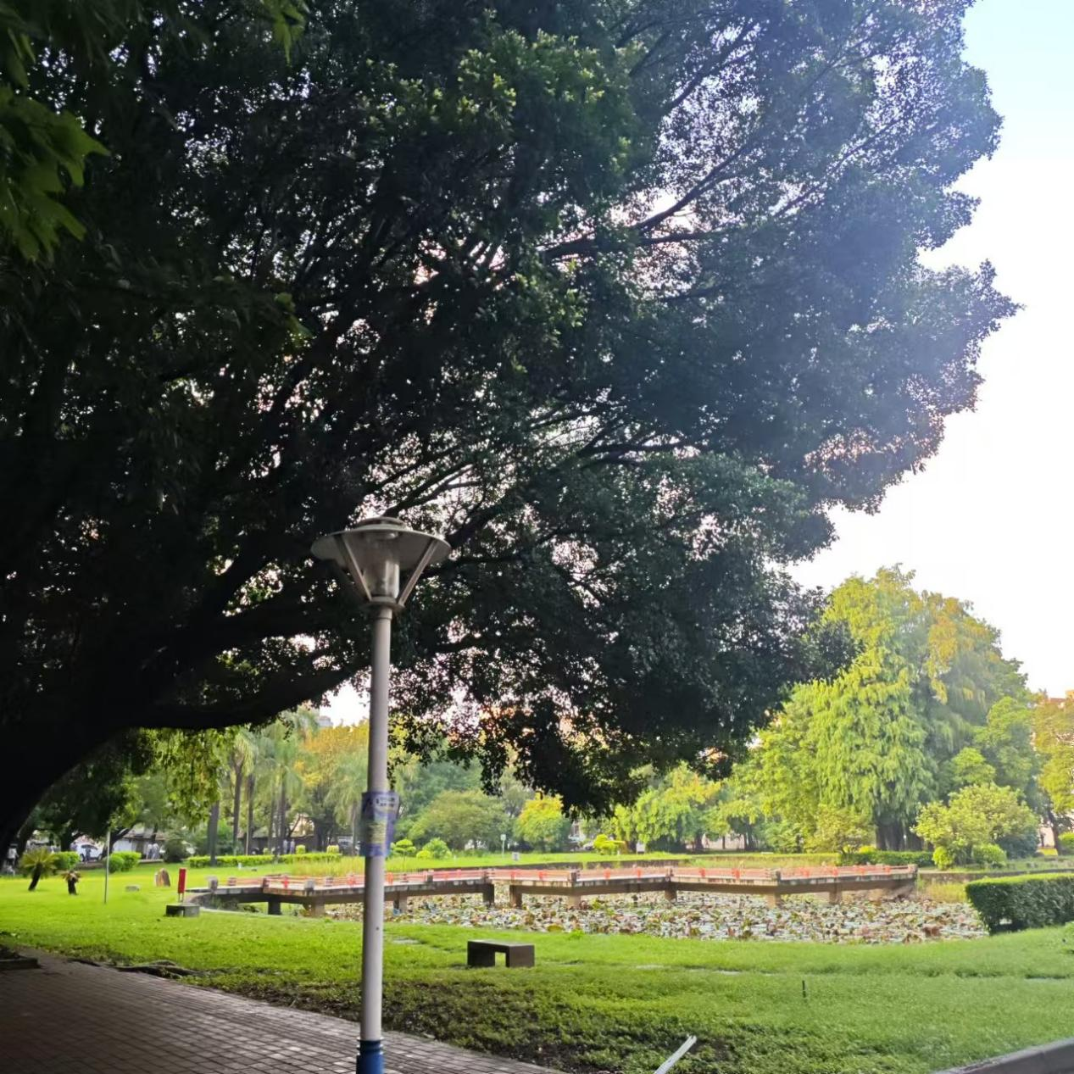

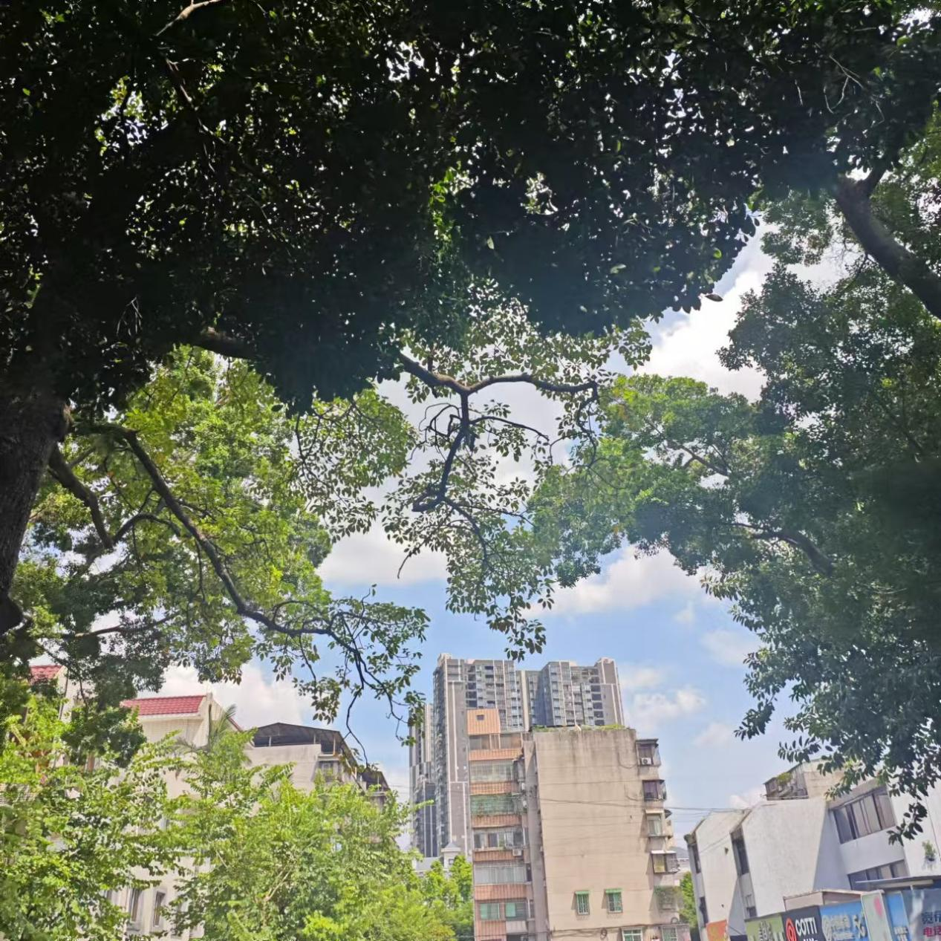

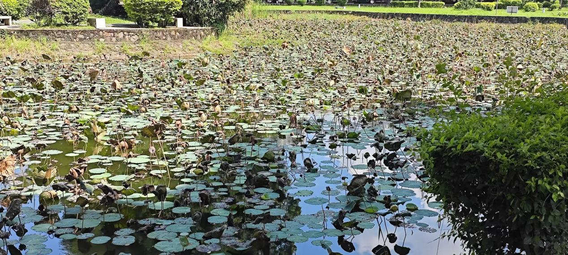

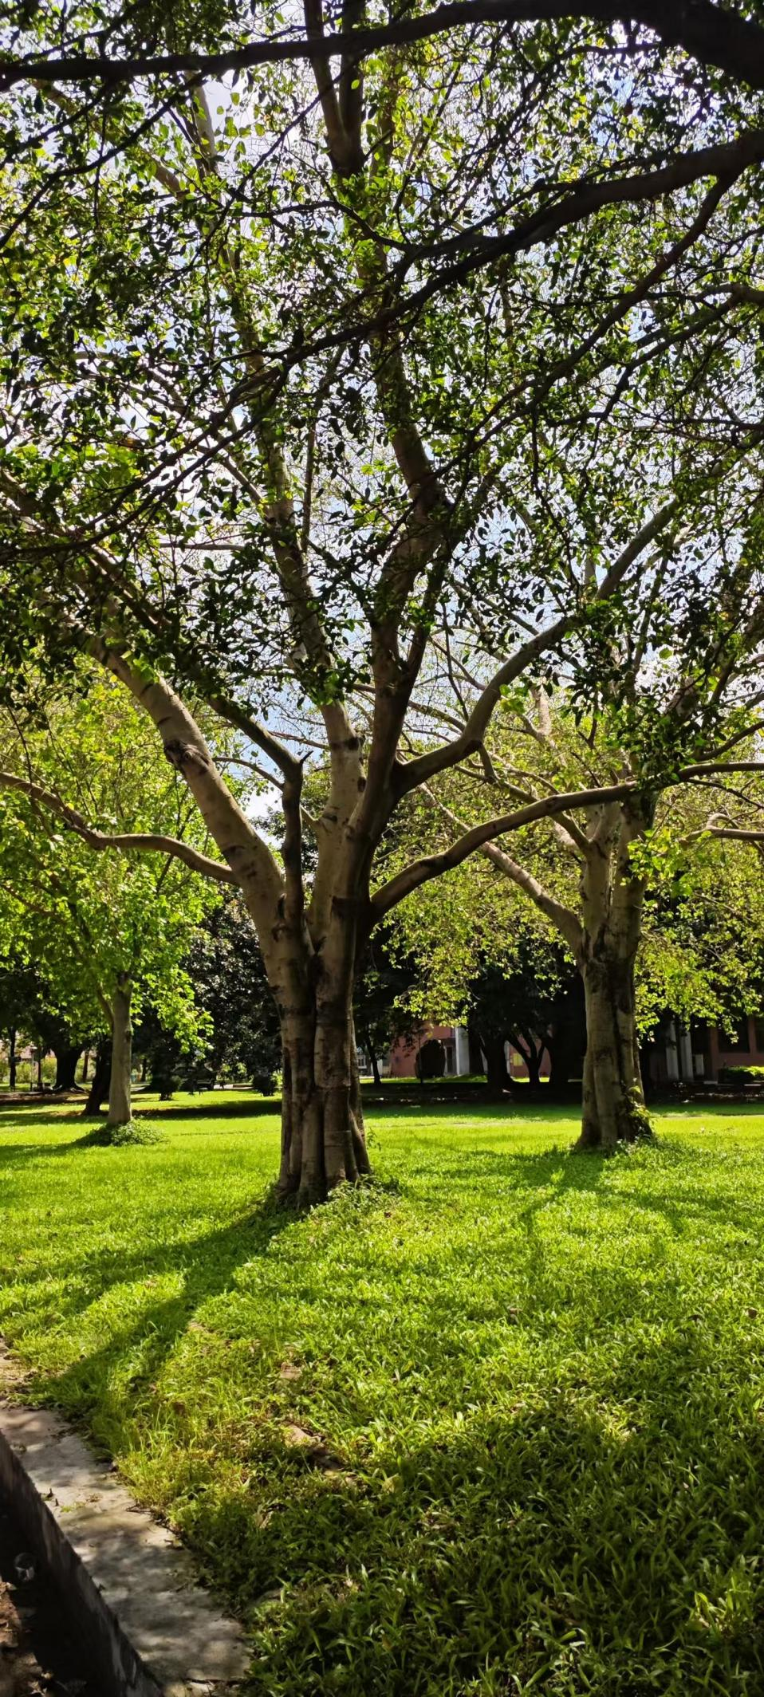
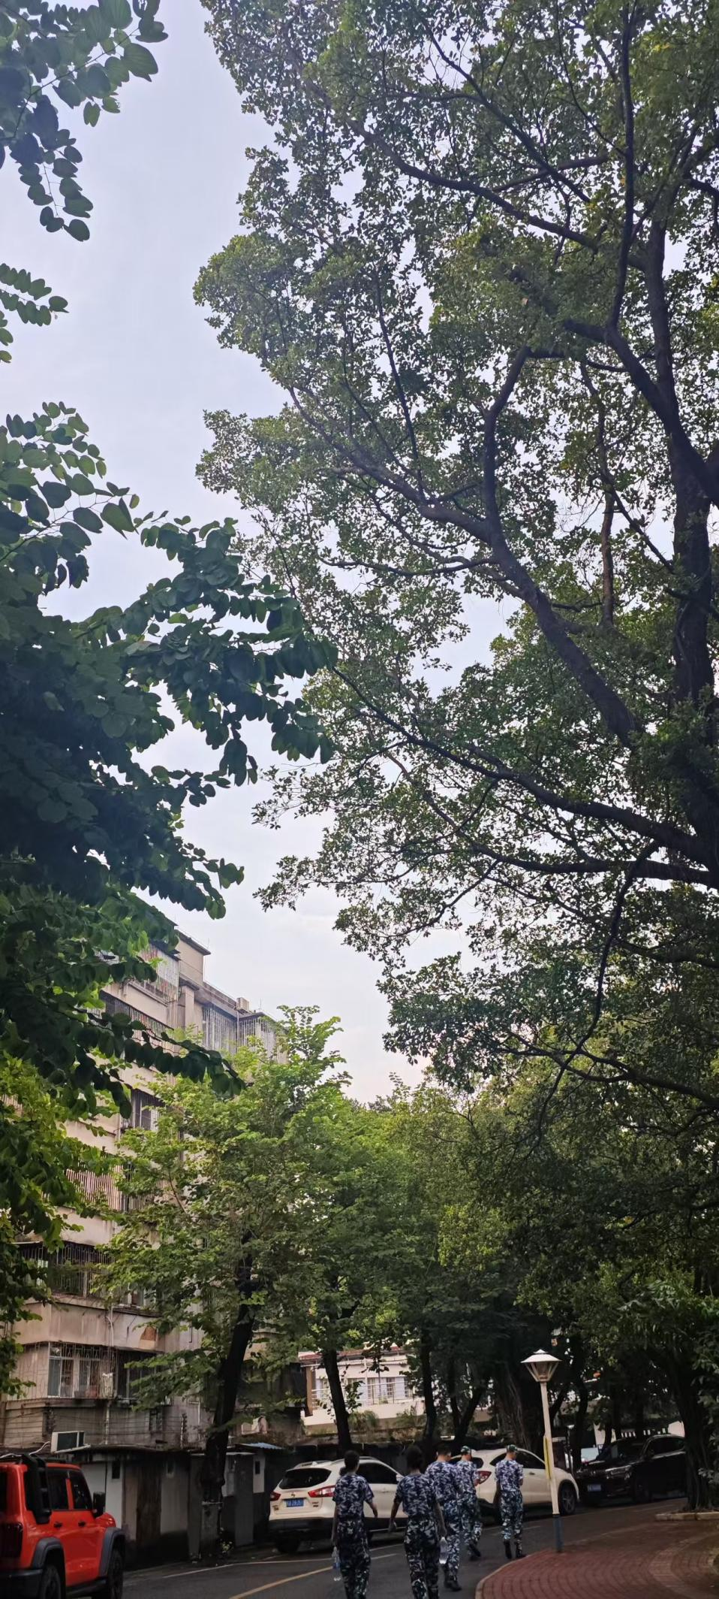

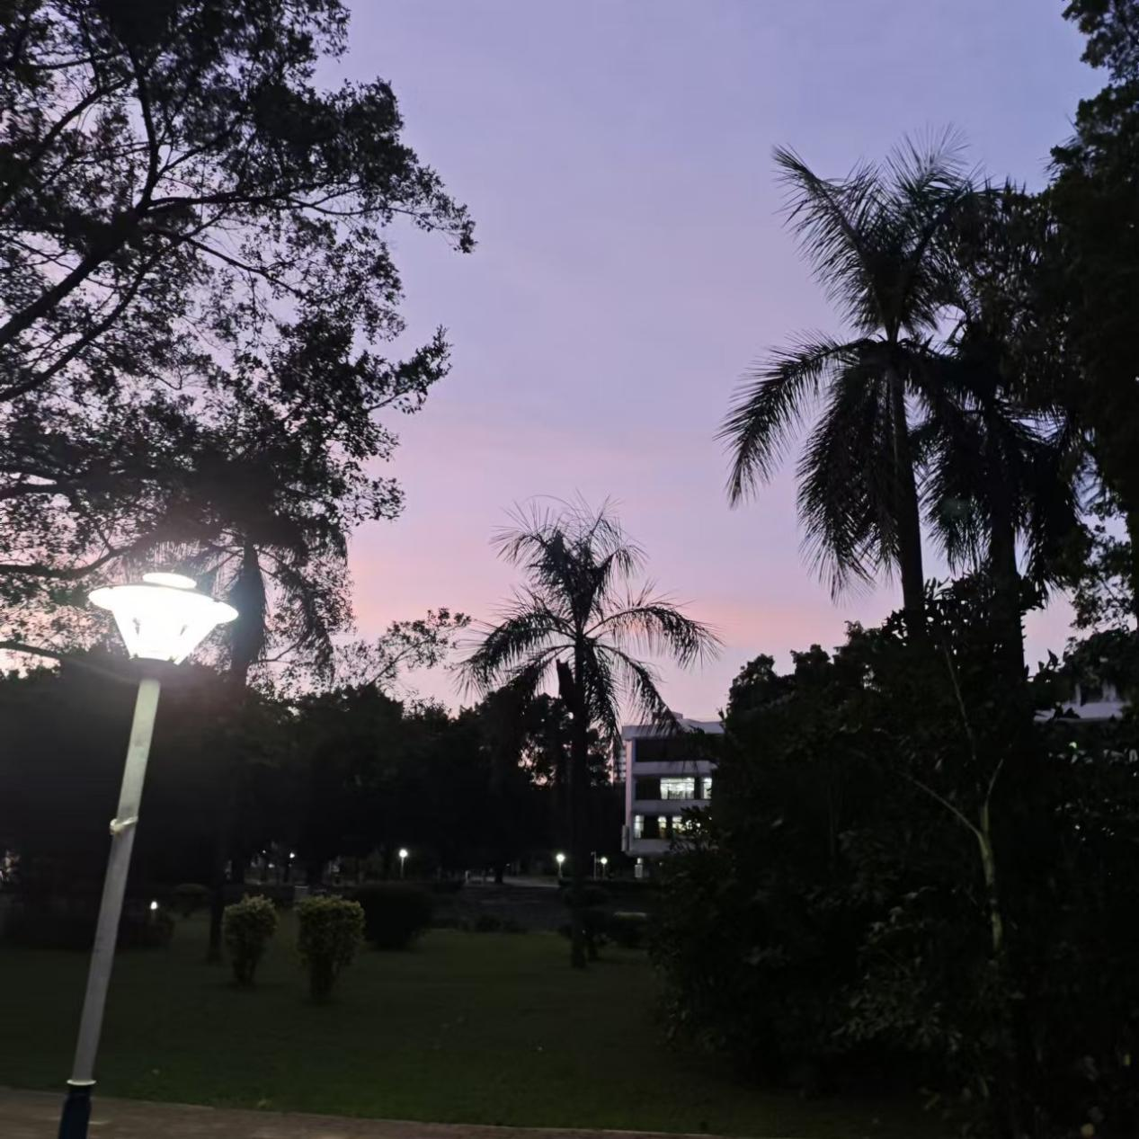
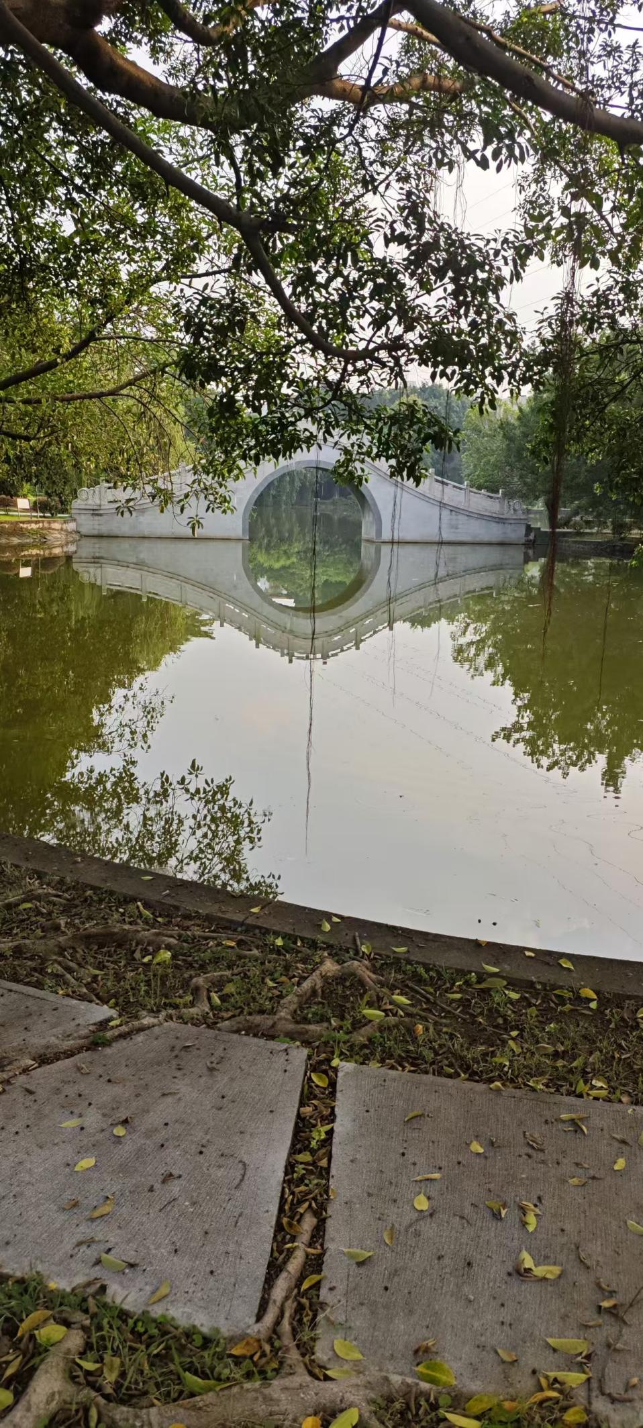

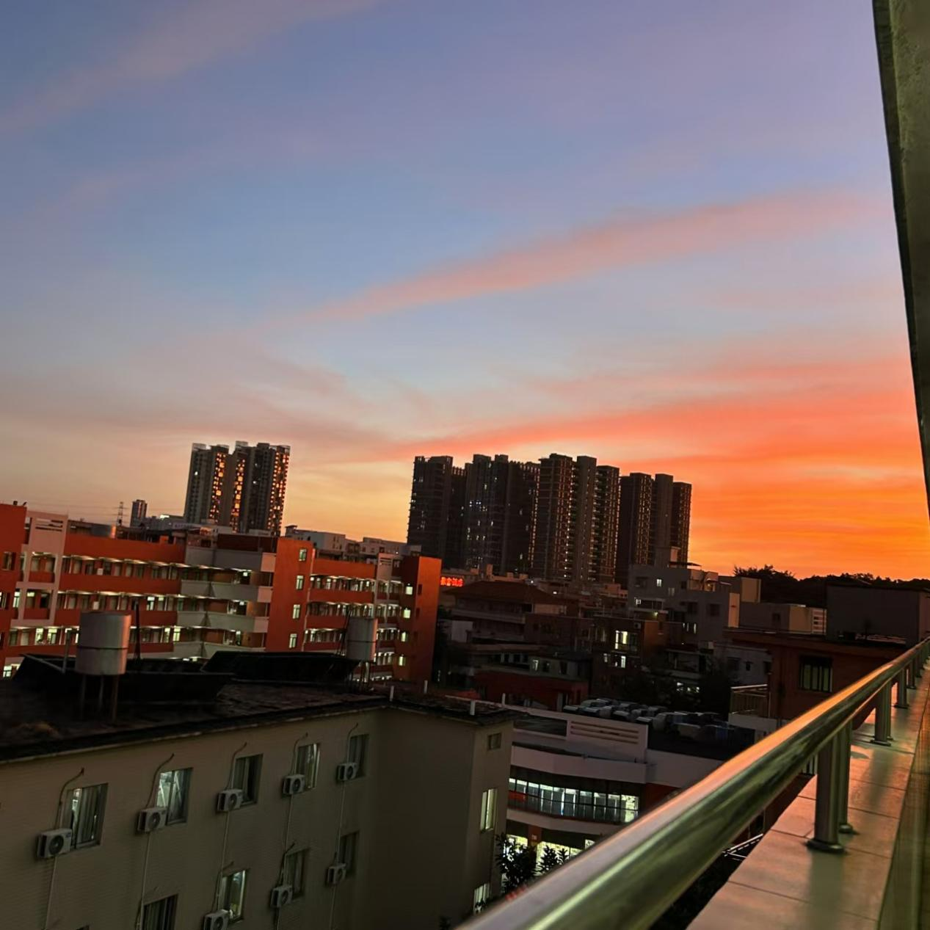

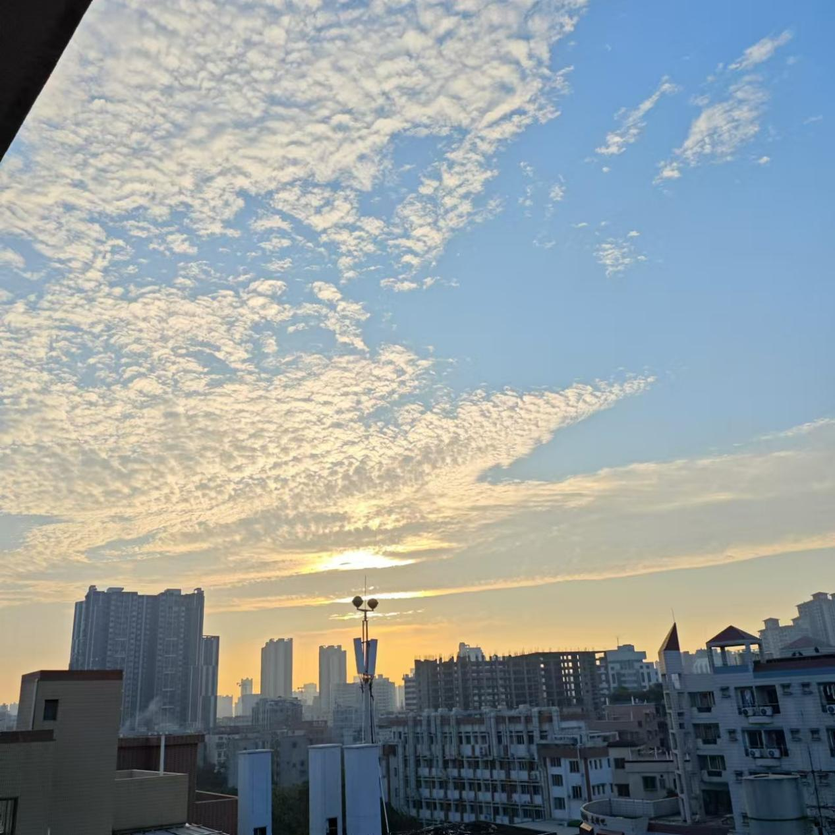
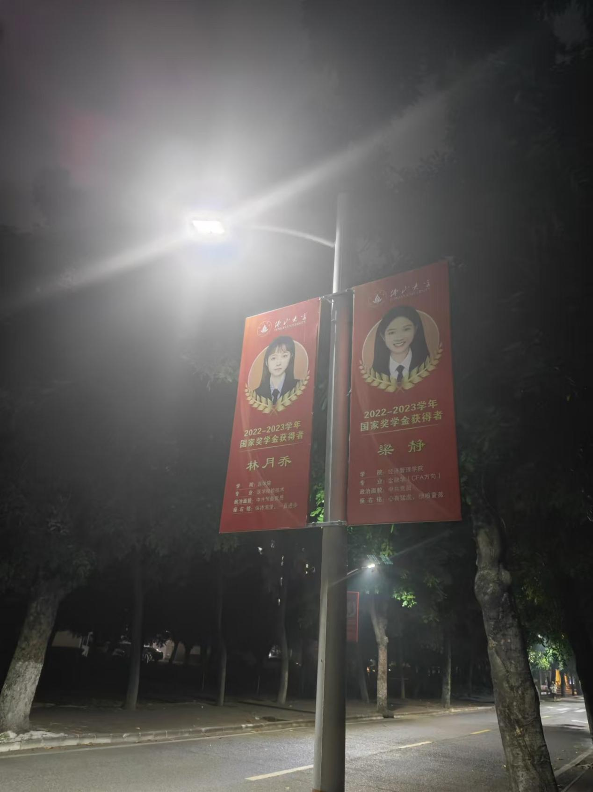

佛山大学的青春记忆

我用相机定格了许多美好瞬间。荷花池边，别有一番宁静韵味。池边的树木郁郁葱葱，阳光透过枝叶洒下，形成美丽的光晕。校园里的晚霞如诗如画，将天空染成橙红。还有那可爱的小猫，在校园中穿梭，为校园增添了几分灵动。我在这片充满生机的校园里，感受着阳光的温暖，享受着青春的美好。这些照片是我青春的记忆，记录着我在佛山大学的点点滴滴，展现着那个独一无二的自我，它们是我青春岁月里最珍贵的宝藏，承载着无数的梦想与希望，每当翻看，都能让我回忆起那段美好的时光。每一处风景都承载着回忆，每一个瞬间都蕴含着希望。这些照片是我青春的记忆，记录着我在佛山大学的点点滴滴，展现着那个充满活力与梦想的自我。

